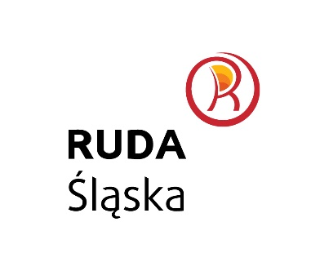

Karta zgłoszenia
w konkursie 65 książek na 65 lat Rudy Śląskiej
osoby niepełnoletniej

Po zapoznaniu się z Regulaminem, zgłaszam do udziału w konkursie:

imię i nazwisko................................................................................

Dane kontaktowe rodzica/opiekuna prawnego:

imię i nazwisko .

adres e-mail: .

telefon kontaktowy: .

Wyrażam zgodę na udział w/w dziecka, którego jestem rodzicem/opiekunem prawnym w konkursie organizowanym przez Urząd Miasta Ruda Śląska (Regulamin konkursu dostępny jest w Wydziale Kultury, Komunikacji Społecznej i Promocji Miasta Urzędu Miasta Ruda Śląska, na stronie www.rudaslaska.pl). Akceptuję zasady i warunki konkursu wskazane w Regulaminie konkursu, w tym potwierdzam zapoznanie się z informacją o przetwarzaniu danych osobowych.
Zgoda jest wymagana w celu udziału w konkursie.

Data i czytelny podpis rodzica/opiekuna prawnego: ..........................................................

Wyrażam zgodę na przetwarzanie przez Organizatora konkursu danych osobowych moich i mojego dziecka zawartych w niniejszej karcie zgłoszenia, w celu wyłonienia zwycięzców konkursu, ogłoszenia listy zwycięzców i przekazania nagród.
Zgoda jest wymagana w celu udziału w konkursie.

Data i czytelny podpis: ..............................................................................................

Zgody opcjonalne (nieobowiązkowe):
Wyrażam zgodę na przetwarzanie przez Organizatora konkursu oraz rozpowszechnianie wizerunku dziecka, którego jestem rodzicem/opiekunem prawnym utrwalonego na zdjęciu wykonanym w ramach przyznanej nagrody na stronie internetowej oraz profilach społecznościowych Organizatora w celach promocyjnych związanych z konkursem.

Data i czytelny podpis: ..............................................................................................

Wyrażam zgodę na przetwarzanie i upublicznienie wizerunku dziecka, którego jestem rodzicem/opiekunem prawnym utrwalonego przez Organizatora podczas wystawy podsumowującej konkurs, która odbędzie się w Miejskiej Bibliotece Publicznej - Stacji Biblioteka 15 maja 2024 r.

Data i czytelny podpis: ..............................................................................................

